Evidencias de pruebas aprobadas de Inkr8
Este documento reúne capturas de reportes y registros originales de ejecuciones aprobadas. Cada figura identifica la base o la propuesta aislada evaluada. Los porcentajes de éxito pertenecen a la suite mostrada y no representan avance del proyecto ni aceptación integral de historias de usuario.
Validación del 6 de noviembre de 2026 en Lima. Revisión y entrega bajo responsabilidad del grupo, con asistencia de IA declarada.

Resultados aprobados del backend
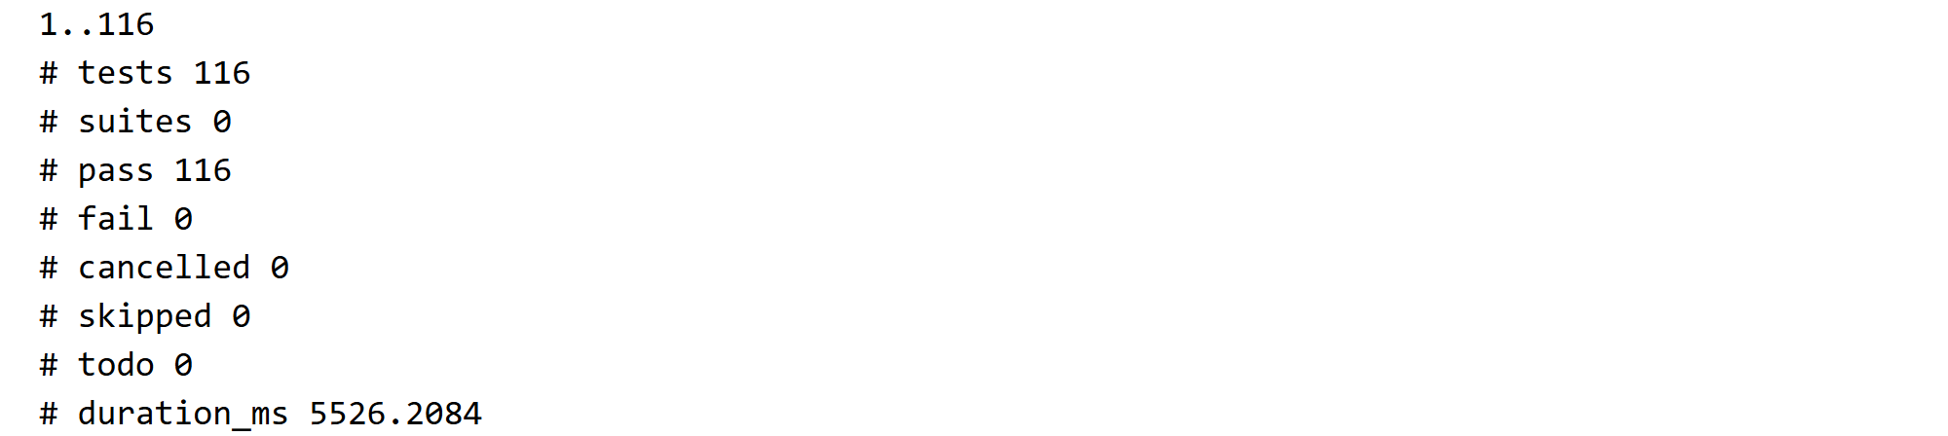
Figura E1. Base de pruebas. 116 casos aprobados, 0 fallos y 0 omitidos. El registro corresponde a Node 20 con dependencias controladas.
Fuente: evidencias/cierre/backend/base-unit-final.log.
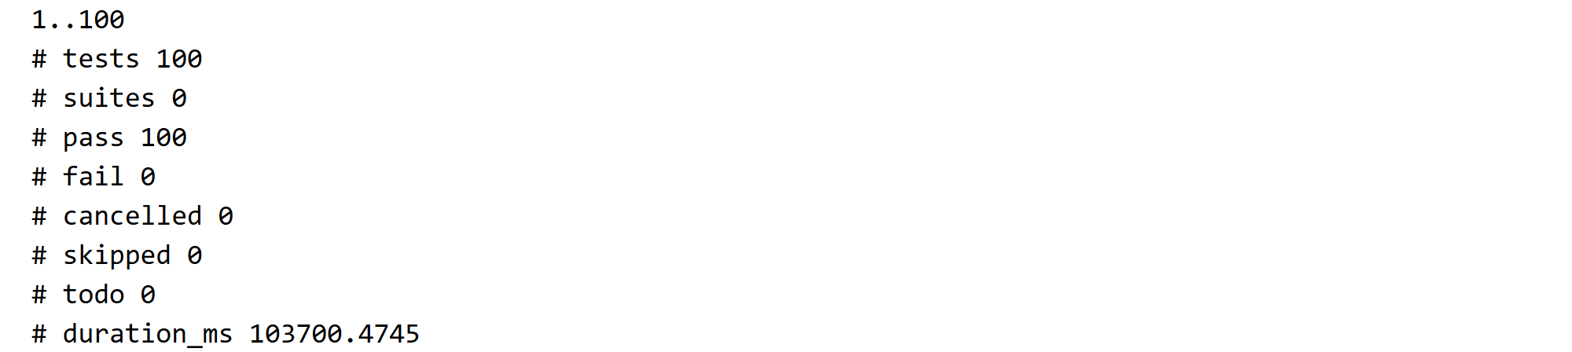
Figura E2. Base de pruebas. 100 casos aprobados, 0 fallos y 0 omitidos. Incluye 25 casos de Home observable y 20 casos ampliados de guardas y ventana. Firestore emulado; evaluador externo controlado.
Fuente: cierre/matchmaking/evidencias/base-functional-final/run-01.log.

Cliente JVM con la corrección propuesta
La propuesta mínima modifica únicamente la traducción de mensajes en SessionViewModel y GameViewModel. Se evaluó en una copia separada; estas capturas corresponden a esa copia.
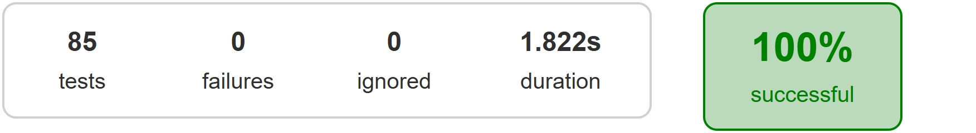
Figura E3. Copia con la propuesta de corrección de mensajes. 85 casos aprobados, 0 fallos y 0 omitidos. Son pruebas JVM; los repositorios de las pruebas son controlados.
Fuente: cierre/cliente/proposal-all-coverage.log y reporte Gradle de app.
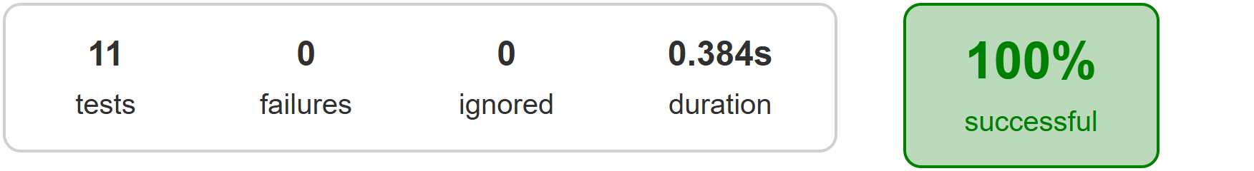
Figura E4. Copia con la propuesta. 11 casos aprobados, 0 fallos y 0 omitidos. Junto con app conforman 96 pruebas JVM aprobadas.
Fuente: cierre/cliente/proposal-all-coverage.log y reporte Gradle de domain.
Módulo | Pruebas aprobadas | Fallos | Omitidas
app | 85 | 0 | 0
domain | 11 | 0 | 0
Total JVM | 96 | 0 | 0

Las pruebas ejecutan código real de casos de uso, mapper y ViewModel. La simulación de repositorios se identifica en cada escenario; el reporte JVM no acredita por sí solo pantallas ni servicios externos.

Matchmaking con la propuesta de desempate
Los perfiles se ejecutaron contra Firestore emulado en instancias nuevas, con el emulador Android apagado y sin builds paralelos. Se conservaron la concurrencia y todas las aserciones del perfil original.
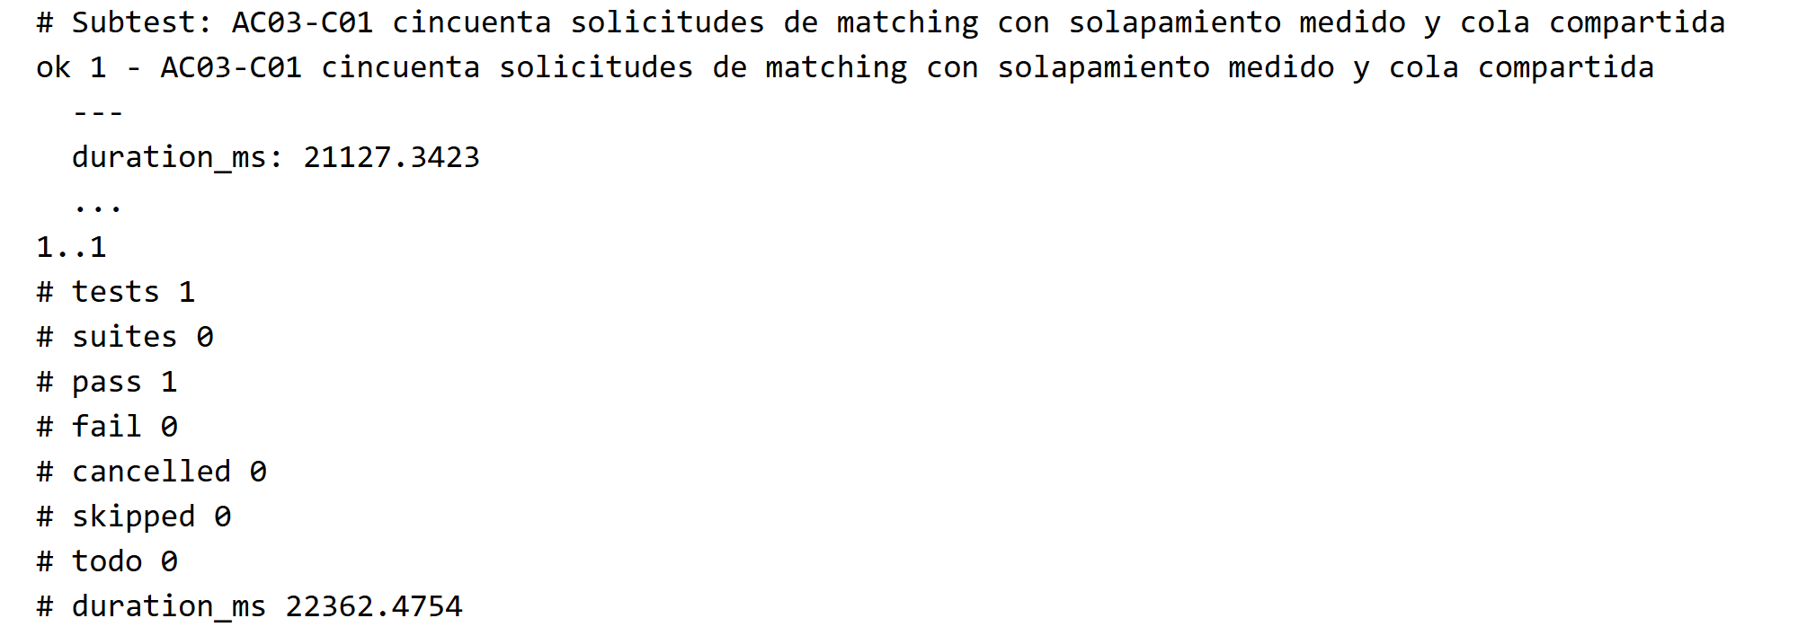
Figura E5. Propuesta de matchmaking. AC03-C01 es 1 prueba con 50 solicitudes: 50 completadas, 50 partidas MATCHED, 25 parejas, pico 50 y cero inconsistencias. Captura de la tercera repetición aprobada.
Fuente: cierre/matchmaking/evidencias/propuesta-50-final-r3/run-01.log.
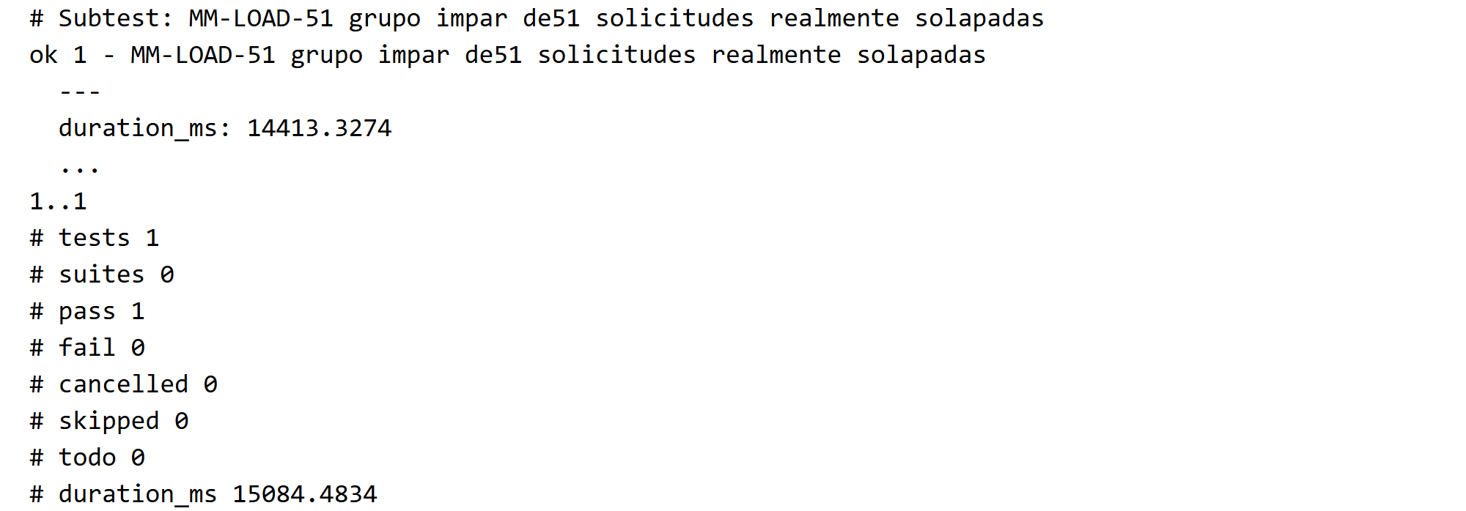
Figura E6. Propuesta de matchmaking. MM-LOAD-51 es 1 prueba con 51 solicitudes: 51 completadas, 50 MATCHED, 25 parejas, 1 pendiente legítima y pico 51. No se observaron inconsistencias.
Fuente: cierre/matchmaking/evidencias/propuesta-51-final/run-01.log.

Interfaz y SDK local de la propuesta
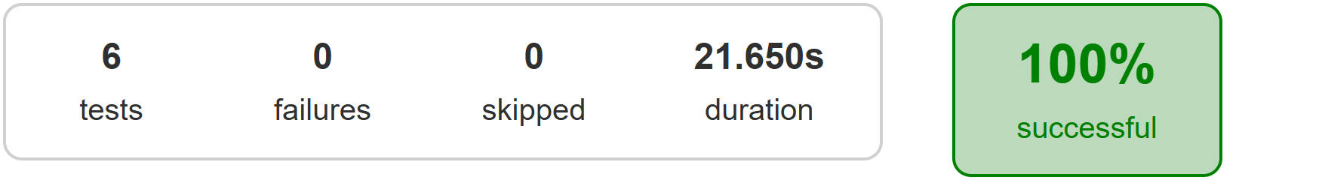
Figura E7. Propuesta del cliente. Reporte nativo de una ejecución aprobada del 6 de noviembre a las 21:33:51 en Lima: 6 casos, 0 fallos y 0 omitidos. Compose y ViewModels reales; repositorios controlados. La ejecución directa posterior también aprobó 6/6.
Fuente: reporte Gradle androidTests; cierre/ui/proposal-visual/resultado-directo.json.
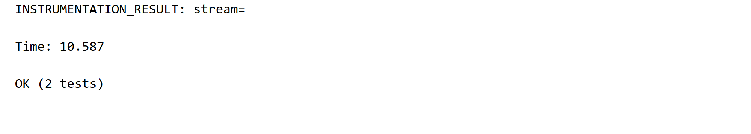
Figura E8. Propuesta del cliente. 2 casos aprobados en AndroidJUnitRunner. El SDK y las reglas de Firestore son reales en emulador local; inicialización del perfil y sesión controladas. Functions no se invoca.
Fuente: cierre/ui/proposal-sdk/instrumentation.log.
Los casos de interfaz comprueban respuestas correctas ante estímulos controlados; aquí se muestran los reportes aprobados. En SDK local, la lectura sin identidad Firebase recibe PERMISSION_DENIED real y el cliente propuesto muestra el aviso esperado. No se realizaron llamadas facturables a OpenAI ni inicio de sesión real con Google.
Las figuras TAP y AndroidJUnitRunner son capturas de la visualización literal de los registros almacenados; las de Gradle proceden de sus reportes HTML nativos. Se ajustó únicamente la presentación y el encuadre para facilitar la lectura. Los archivos y resultados originales se conservan en el expediente técnico.

